

**Universitatea Tehnică a Moldovei**

**Sistem informatic de colaborare interactivă în mediul online**

**Computer system for interactive collaboration in the online environment**

|  |  |
| --- | --- |
| **Student:** | **gr. TI-** |
| **Coordonator:** | **lector universitar,** |

**Chișinău, 2021**

Cuprins

Întroducere 10

1 Analiza domeniului de studiu 11

1.1 Importanța temei 11

1.2 Sisteme similare cu proiectul realizat 12

1.3 Scopul, obiectivele și cerințele sistemului 14

2 Modelarea și proiectarea sistemul informatic 17

2.1 Descrierea comportamentală a sistemului 17

2.1.1 Imaginea generală asupra sistemului 18

2.1.2 Modelarea vizuală a fluxurilor 22

2.1.3 Stările de tranzacție a sistemului 24

2.1.4 Descrierea scenariilor de utilizare a aplicației 26

2.2 Descrierea structurală a sistemului 28

2.2.1 Descrierea structurii statice a sistemului 29

2.2.2 Relațiile de dependență între componentele sistemului 30

2.2.3 Modelarea echipamentelor mediului de implementare 32

Concluzii 50

Bibliografie 52

Anexa A 53

# Întroducere

În contextul pandemiei, învățămîntul în mediul online a devenit o adevărată provocare pentru instituțiile de învățămînt. Sunt mai mulți factori care afectează domeniul respectiv printre care: lipsa unei platforme dedicate acestui scop, lipsa calculatoarelor pentru unii elevi sau chiar profesori, materialile didactice nu sunt în format electronic, lipsa unui registru electronic.

În aceste condiții, sistemul de învățămînt nu poate să-și desfășoare activitățile în modul obișnuit. La moment se utilizează Zoom, Google Meet sau Microsoft Teams, care oferă posibilitatea de a comunica în timpul real. Totodată, ele permit ridicarea mâinii în timpul conversației, prezentarea ecranului și unele acțiuni pentru dirijarea fluxului video și audio. Însă, aceste platforme nu acoperă necesitățile pentru a desfășura o lecție obișnuită în mediul online. Lipsa unui orar și posibilitatea de generare a lui pentru un semestru, este o adevărată problemă. Elevii trebuie să verifice mereu grupurile de pe rețelele de socializare, pentru a fi la curent cu lecțiile care vor avea loc sau modificările intervenite. Nu este posibilitatea de a încărca tema pentru a acasă și a primi note sau comentarii, pentru aceasta se utilizează platforme intermediare. O altă problemă este lipsa posibilității de a încărca din timp materialile pentru lecție. Avînd un asemenea funcțional, profesorul nu va mai trebuii să prezinte ecranul care poate conține careva informații personale sau alte materiale care nu trebuie sa fie văzute de elevi. La fel și studenții vor avea posibilitatea să descarce materialile didactice și vor putea ușor să revină la lecție pentru a le descărca. În afară de cele enumerate mai sus, mai există și alte probleme tehnice, legate de comunicarea prin audio și video în timpul real. Una din ele find că studenții pot sa interacționeze între ei și pot interveni prin audio în orice moment. După opinia profesorilor, aceasta este un impediment pentru ei de a preda lecția, fiindcă în orice moment ea poate să fie întreruptă de către elevi.

Proiectul care va fi prezentat mai jos, este ca o soluției pentru rezolvarea problemelor enumerate mai sus. Se va ține cont de toate dezavantajele platformelor existente pentru a evita asemenea probleme sau neajunsuri. Nu se pune ca scop trecerea totală de la lecțiile obișnuite la lecțiile în mediul online, va fi doar ca un instrument de ajutor. El va putea fi folosit atunci cînd din anumite motive profesorul nu se va putea prezenta la lecție în sală sau pentru lecții suplimentare. Platforma va dispune de mai multe limbi, pentru a fi mai accesibilă pentru toți.

# 1 Analiza domeniului de studiu

Live streaming este una dintre cele mai populare forme de broadcasting. Primul live streaming a apărut pentru prima data în iunie 1993. El a început să capete popularitate începînd cu 2005, cînd YouTube a găzduit primul live stream, astfel mai multe vedete au început să se folosească de el. Mai tîrziu, în 2011 a apărut o nouă platformă, Twitch, care pînă în prezent este una dintre cele mai populare, fiind orientate spre jocurile video.

Pe parcurs, au mai apărut și alte platforme cu această tematică, însă în mare parte toate din ele au fost create pentru scopuri distractive, ridicarea popularității și pentru promovarea anumitor produse, companii, jocuri.

Spre regret, mai puțin accent s-a pus spre folosirea acestei tehnologii pentru crearea unor platforme educaționale.În prezent există mai multe proiecte: Udemy, Coursera, care permit studierea anumitor cursuri online, însă ele nu sunt interactive deoarece nu se petrec în timpul real. Ele conțin o gamă largă de cursuri repartizate după categorii și sunt utile pentru persoanele care știu să studieze singure. Sunt multe avantaje pentru cursurile deja înregistrate, fiindcă pot fi vizualizate în mod repetat, însă asta nu este atît de eficient în unele cazuri. În timpul desfășurării cursurilor apar mai multe întrebări, la care nu poți găsi răspuns pe internet, astfel apar anumite blocaje în procesul de studiere. Un alt dezavantaj este că, în mare parte, aceste cursuri nu sunt interactive, chiar dacă se pun careva cerințe spre realizare. Totodată, practic toate cursurile sunt cu plată, ceea creeză din nou blocaje financiare.

## 1.1 Importanța temei

În contextul pandemiei, s-a observat importanța unei platforme de comunicare video și audio în mediul online, care să permită colaborarea în timpul real. În prezent există două platforme mari(Zoom, Meet), care oferă posibilitatea de a duce o conversație în timpul real, de a prezenta ecranul. Ele acoperă în mare parte necesitățile din timpul unei conversații simple, de exemplu pentru a organiza o întîlnire și se bucură de o popularitate mare între companii care au început sa lucreze de acasă.

Platformele existente nu oferă mediul necesar pentru a acoperi o parte din necesitățile instituțiilor de învățămînt pentru desfășurarea lecțiilor online. Una dintre probleme este lipsa unui orar, începînd de la generarea sa, pîna la simpla vizualizare a lecțiilor de către elevi și profesori. Un alt factor important este lipsa funcționalului pentru profesor, de a încărca materialile pentru lecție din timp. La fel, pentru prezentare materialilor profesorul trebuie să prezinte ecranul său, ceea ce nu este comod în multe cazuri.

O altă problemă majoră este ca toți participanții la lecție se aud între ei și pot interveni oricînd. Discutînd cu mai mulți profesori, s-a ajuns la concluzia că aceasta este una din problemele principale. Problema persistă cel mai des la instituțiile de învățămînt de nivel mediu, din cauza vîrstei copiilor, ceea ce crează mai multe impedimente profesorului pentru predarea lecției. În cazul unei lecții obișnuite, elevul trebuie să ridice mîina pentru a pune o întrebare.

Un alt moment important este înregistrarea lecțiilor pentru a putea fi vizulizate. Asta mai degraba este un avantaj, deoarece în timpul lecției nu toți au capacitatea de a asimila toata informația. Platformele existente precum Zoom, permit înregistrarea conferinței, dar înregistrările se salvează pe serverele lor, ceea ce reprezintă un dezavantaj. Totodată, nu este posibil de grupat înregistrările după lecții pentru a putea fi găsite mai ușor.

## 1.2 Sisteme similare cu proiectul realizat

În prezent, în Republica Moldova, avem o platformă educațională care crește cu pași rapizi, este vorba despre Studii.md dezvoltat de compania Simpals Dev SRL[[1]](https://studii.md/). Ea include practic toți pașii pentru configurarea unei școli reale în mediul online. Începînd de la crearea școlii, adăugarea disciplinelor, claselor, profesorilor, elevilor, repartizarea pe grupe, pînă la registru de note online, încărcarea temelor pentru acasă, verificarea temelor și absențelor.

Însă partea de videoconferință este slab dezvoltată, fiindcă dispune de puține posibilități de comunicarea interactivă. Precum si la platformele mai mari: Zoom si Meet, se foloseste partajarea de ecran, nu dispun de o tablă albă interactivă[[2]](https://explaineverything.com/online-whiteboard/). Un alt punct slab este că videoconferința nu poate fi revizualizată de către părinți sau chiar profesori. Nu s-a ajuns încă la o soluție pentru o tablă interactivă, care este atît de importantă pentru ca studentul să poată interacționa cu profesorul.

Ca orice sistem informatic, aceste platforme au avantaje și dezavantajele lor, în cazul dat, voi face referință la folosirea lor în scopuri educaționale.

**Avantaje Zoom**

1. Conversație în timp real cu video și audio;
2. Dispune de chat pentru ca membrii să discute între ei în timpul apelului;
3. Utilizatorul poate ridica mîna pentru a pune întrebări.

**Dezavantaje Zoom**

1. Oricine se poate alătura la conversație, fiindcă linkurile nu sunt private, ceea ce este un dezavantaj în cazul școlilor sau universităților;
2. Toți participanții se aud și se văd între ei, ceea ce în cazul școlilor poate duce la stoparea lecțiilor;
3. Nu este posibilitatea de a scoate afară din conversație, în caz că studentul nu se conformează după regulile lecției;
4. Poți sau să permiți la toți să vorbească sau nu , este foarte greu în cazul elevilor mai mici, fiindcă în timp ce un elev pune o întrebare altul poate sa-l deranjeze;
5. Partajarea ecranului este ca dezavantaj în cazul profesorului, fiindcă poate să prezinte din greseală careva date secrete sau personale;
6. Toate sesiunile sunt stocate pe serverele Zoom.

**Avantaje Meet**

1. Interfață simplă și prietenoasă;
2. Integrare cu Google Calendar;
3. Mai multe posibilități de conectare;
4. Inregistrarea apelului.

**Dezavantaje Meet**

1. Nu este control de plin din partea persoanei care a creat apelul, asupra la cine trebuie sa vorbeasca și cine nu;
2. Înregistrarea apelului se pastrează pe servere străine, ceea ce nu asigura o securitate a conversațiilor;
3. Partajarea ecranului este ca dezavantaj, pentru folosirea în scopuri educaționale.

Prin urmare, a apărut ideea de a crea o platformă, nu care să înlocuiască instituțiile de învățămînt prin digitalizarea lor, dar o îmbunătățire a cursurilor online printr-o colaborarea mai activă între participanți și un control mai sigur asupra desfășurării lor. Totodată, se va ține cont de toate lacunele în serviciile existente, pentru a facilita educația în mediul online.

## 1.3 Scopul, obiectivele și cerințele sistemului

Dezvoltarea programelor de formare și implementare de noi metode și tehnici educaționale prin tehnologia informației nu sunt incluse în obiectivele acestui proiect. Serviciul poate fi adaptat pentru instruire și procese specifice în care streamingul activat pentru interactivitate este un context important, cu toate acestea, nici acesta nu este obiectivul principal al serviciului.

**Strategic** - realizarea unei platforme care să asigure studierea programei școlare, universitare la distanță. Cerința principală este asigurarea calității de predare a materialului, folosind diferite instrumente digitale.

**Tactic** – împărțirea proceselor de afaceri în blocuri structurale și funcționale și implementarea acestora în concordanță maximă cu modelele obișnuite de funcționare. Dezvoltarea protocoalelor și arhitecturii serviciilor. Arhitectura modulară va permite serviciului să se extindă în viitor. Adăugarea de module noi și blocuri funcționale va fi perfectă fără a afecta negativ structura deja funcțională. Fiecare modul încapsulează funcționalități specifice, ceea ce ne permite să izolăm structural principalele activități ale serviciului.

**Cerințe funcționale**

Cerințele funcționale reprezintă funcționalitatea sistemului elaborat sau serviciile pe care sistemul trebuie să le conțină. La fel cum trebuie el să răspundă la anumite întrări și cum să reacționeze la anumite situații.

Cerințele functionale ale sistemului sunt următoarele:

1. *autentificarea utilizatorilor*, fiecare utilizator are rolul său, este necesar să indice email și parola;
2. *generarea orarului,* directorul adjunct este responsabil de generarea orarului pentru întreg semestrul. Se iau în calcul și vacanțele și zilele libere;
3. *adăugarea lecției, ștergerea lecției, editarea lecției;*
4. *crearea, editarea, ștergea șablonului pentru sunete,* sunt necesare pentru generarea orarului;
5. *crearea conferinței,* profesorul este responsabil să creeze conferința pentru lecției;
6. serverul trebuie permiă mai mult de 25 conexiuni*;*
7. *prezentarea materialelor,* profesorul încarcă materialele din timp și le poate prezenta în timpul lecției;
8. *ridicarea mîinii,* studentul are posibilitatea de ridica mîina pentru a pune o intrebare;
9. *scrierea întrebării,* studentul poate să scrie întrebarea profesorului în timpul conferinței;
10. *scoate la tablă,* profesorul poate scoate elevul la tablă;
11. studenții nu se aud și nu se văd între ei;
12. profesorul vede toți studenții, pentru a interacționa cu studentul el poate să îl scoată la tablă;
13. *înregistrarea conferinței;*
14. *logout.*

**Cerințe non-funcționale**

Conform definiției, cerințele non-funcționale reprezintă constrîngeri ale serviciilor și funcțiilor oferite de sistem cum ar fi constrîngeri de timp, standarte, performanță și hardware.

Cerințele non-funcționale ale sistemului sunt următoarele:

1. *performanța;*
2. *scalabilitatea;*
3. *mentabilitatea;*
4. *securitatea.*

**Cerințe de performanță**

Pentru o bună funcționare a sistemului este nevoie de optimizat pagina de video conferință. Aici se consuma cele mai multe resurse și există mai mulți factori care afectează direct viteza de redare. Viteza internetului influențează direct timpul de încărcare a paginii și calitatea video.

Se pune condiția de a optimiza viteaza de încărcare a videourilor, prin încărcarea asincronă a datelor. De exemplu, în clasă pot să fie peste 20 de elevi, însă ecranul profesorului nu va permite să vadă mai mult de 4-8 persoane, respectiv ceilalți studenți nu se vor încărca în DOM. Apoi, la scroll se vor încărca următorii studenți, ceea ce va spori considerabil performanța.

Se va ține cont și de optimizări la nivel de server, pentru a menține standartul de timp pentru raspuns. Se vor face optimizări pentru partea de streaming, ce țin de calitatea la video în dependență de viteza internetului și capacipățile calculatorului.

**Cerințe de securitate**

Înregistrarea video va avea loc pe serverele proprii și se vor folosi ultimele tehnologii de criptare pentru securizarea datelor. Se va crea un pagină aparte care va conține un player video principal, unde va fi plasat înregistrarea profesorului, iar pe de alta parte el va vedea, video studentului. Studentul va putea vizualiza doar video personal nu și a colegilor.

Camera pentru conferință este privată, asta înseamnă ca nu oricine se va putea conecta la conferință. Pentru aceasta va fi necesar ca utilizatorul să fie în lista participanților la lecție.

Evitarea expunerii datelor sensibile către client, precum email, adresă sau numărul de telefon.

**Cerințe de mentabilitate**

După lansare proiectul va fi la mentenanță, pentru a fixa toate problemele întîlnite de utilizatori. Totodată, în timpul dezvoltării se va ține cont de posibilitatea de extindere și adăugarea funcționalului nou. Pentru mentenanță se vor aloca minim timp și resurse. Totodată, trebuie de ținut cont de calitatea codului, astfel încît dacă vor apărea careva modificări mai minore să nu fie necesar de rescris tot proiectul.

**Constrîngeri**

Constrîngerile reprezintă o parte din restricții pentru utilizarea produsului sau ce este necesar pentru ca el să lucrez bine. Pot fi enumumerate următoarele constrîngeri:

1. Aplicația nu va putea fi rulată pe Internet Explorer, din cauza că acest browser nu suportă WebRTC, precum și alte librării;
2. React.Js, v16.8 >;
3. NodeJs v.8.0.0 >;
4. .NET v.3 >;
5. Digital Ocean trebuie să conțină mai mult de 2GB RAM;
6. Calculatorul dispune de cameră video și microfon;
7. Google Chrome sau Firefox.

# 2 Modelarea și proiectarea sistemul informatic

Proiectarea corecta din start a unui proiect poate economisi multe resurse și este o cheie spre succes. Întrucît nu toți membrii echipei sunt programatori este nevoie de ales o modelare vizuală care să fie pe înțelesul tuturor. Modelarea constă în prezentarea schematică a proceselor din cadrul sistemului. Unul din limbaje cunoscute pe larg este UML ( The Unified Modeling language). Caracteristicile principale ale limbajului UML sunt:

1. limbajul UML conține mai multe tipuri de diagrame care descriu funcționalitatea sistemului(diagrama de clasă, de colaborare, de secvență, etc.);
2. limbajul UML permite modelarea detaliată a fiecarei stări dintr-un proces;
3. bazat pe modelarea orientată pe obiect;
4. permite exportarea codului în baza diagramelor.

Enterprise Architect este un soft care oferă mediul de dezvoltare necesar pentru limbajul de programare UML. Este foarte comod și util din punct de vedere al interfeței, oferind o gamă largă de posibilități. Prin urmare, pentru modelare sistemului se va folosi acest instrument fiindcă este comod și accesibil.

## 2.1 Descrierea comportamentală a sistemului

Descrierea comportamentală a sistemului reprezintă modelarea proceselor care au loc în sistemă. Pentru a avea o viziune cît mai clară asupra funcționalului se va reprezenta schematic fiecare stare și proces prin intermediul limbajului UML. Elementele principiale ale UML sunt diagramele, care sunt de mai multe tipuri[[3]](https://creately.com/blog/diagrams/uml-diagram-types-examples/):

1. diagrama cazurilor de utilizare;
2. diagrama de stări;
3. diagrama de activități;
4. diagrama claselor;
5. diagrama de colaborare;
6. diagrama de stări;
7. diagrama de secvențe;
8. diagrama de obiecte.

## 2.1.1 Imaginea generală asupra sistemului

## În limbajul UML, imaginea generală asupra sistemul se realizeaza prin diagrama Use Case care descrie procesul de funcționare a unui model funcțional. Pentru acesta se folosește un actor prin care se arată interecțiunea cu mai multe procese din sistem.

**Analiza si modelarea unei aplicatii care va gestiona necesitatile unui club de sport.**

Figura 2.1 reprezintă actorul Director cu toate cazurile de utilizare din cadrul platformei. Rolul principal al directorului este generararea orarului, gestionarea studenților, profesorilor, claselor, disciplinelor, precum și vizualizarea lecțiilor înregistrate.

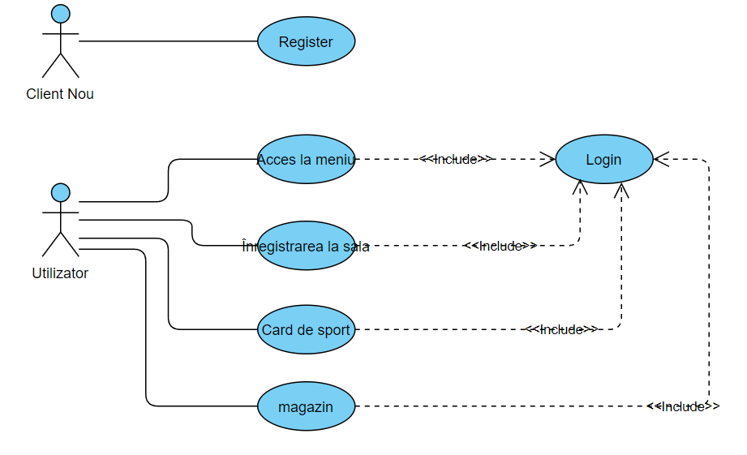

**Figura 2.1 – Interacțiunea Director cu interfața**

În figura 2.2 poate fi observată interacțiunea profesorului cu sistema. Astfel, profesorul poate vizualiza orarul, verifica tema pentru acasa, să încarce materiale pentru lecției, să încarce tema pentru acasă, să vizualizeze lecția înregistrată. Un rol important al profesorului este de a crea pagina de conferință, la care studenții ulterior se vor alătura.

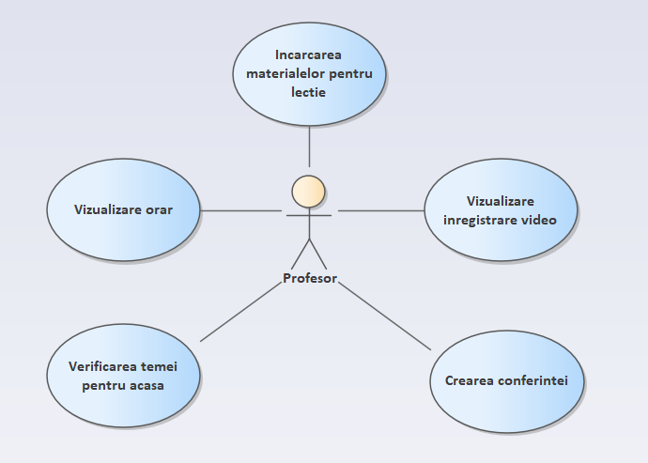

**Figura 2.2 – Interacțiunea Profesor cu interfața**

În figura 2.3 se observă interacțiunea studentului cu sistema. La fel ca profesorul, studentul poate sa vizualizeze orarul, înregistrarea video, să se alăture la conferință. Totodată, studentul are posibilitatea să încarce tema pentru acasă.

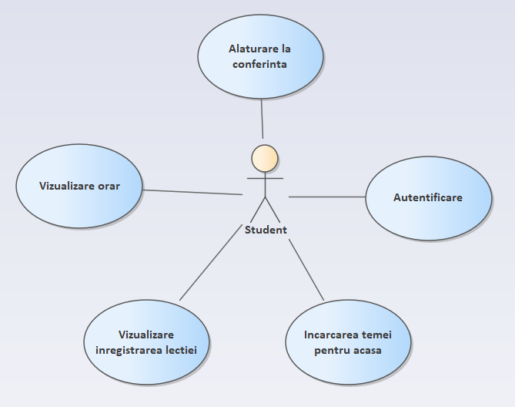

**Figura 2.3 – Interacțiunea Student cu interfața**

Figura 2.4 descrie mai detaliat posibilitatea de generare a orarului. După cum se observă, este necesar de selectat mai întîi tipul săptămînii, iar mai apoi de creat un șablon pentru o saptămînă. Pentru acesta se adaugă lecțiile pentru fiecare zi. Este necesar de a selecta disciplina, profesorul și ora. La final pentru generarea orarului este necesar de a selecta perioada pentru care se va genera.

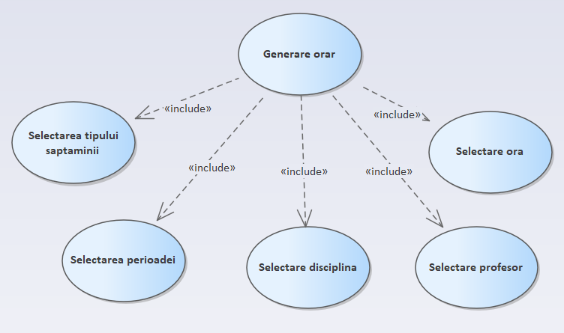

**Figura 2.4 – Generare orar**

În figura 2.5 este descris mai detaliat funcționalul de gestionare a disciplinei. Directorul are posibilitatea de a adăuga o disciplină noua, a șterge sau a edita una existentă.

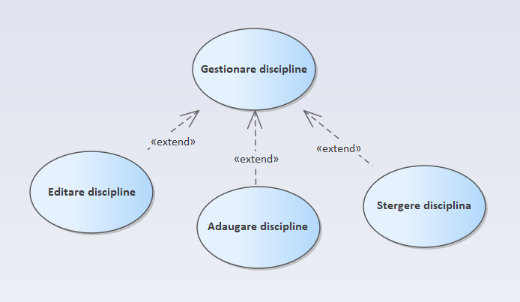

**Figura 2.5 – Gestionare discipline**

În figura 2.6 sunt descrise acțiunele detaliate ale directorului, pentru gestionarea profesorilor. Astfel, el poate adăuga un profesor nou sau șterge și edita unul existent.

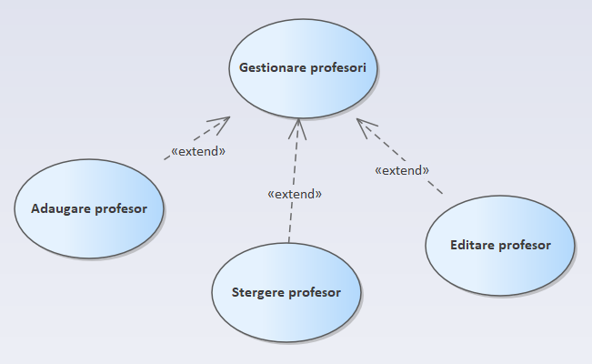

**Figura 2.6 – Gestionare profesori**

În figura 2.7 sunt prezentate acțiunile detaliate pentru profesor la încărcarea materialelor pentru lecție. Pentru aceasta el trebuie mai întîi să selecteze lecția, mai apoi să încarce materialele, apoi să le verifice, după care sa le salveze.

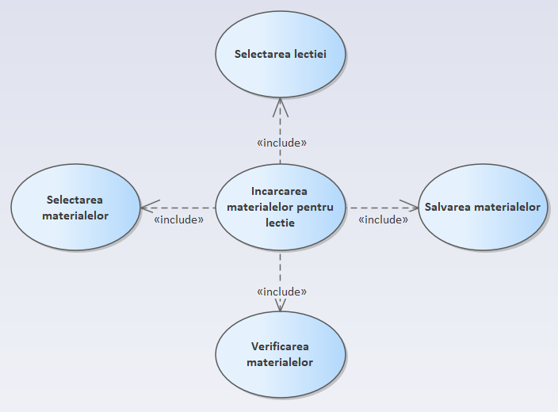

**Figura 2.7 – Încărcarea materialelor pentru lecție**